JORNADA INFORMATIVA
“NUEVOS INCENTIVOS A LAS PERSONAS AUTÓNOMAS EN ANDALUCÍA”

Día: 19 de septiembre de 2019
Hora: 11.00 h.
Lugar: Ayuntamiento de Benaoján. Centro Guadalinfo. Plaza San Marcos, 1. Benaoján (Málaga)

11.00 h. Bienvenida

11.15 h. Presentación de la Orden de 27 de junio de 2019, de Bases Reguladoras del ‘Programa de estímulo a la creación y consolidación del trabajo autónomo en Andalucía’ y de la modificación de la Orden de 21 de septiembre de 2018, ‘Programa de emprendimiento, segunda oportunidad y estabilización económica de las empresas del trabajo autónomo’.

12.30 h. Resolución de dudas

INFORMACIÓN E INSCRIPCIONES:

Centro Andaluz de Emprendimiento CADE Cortes de la Frontera
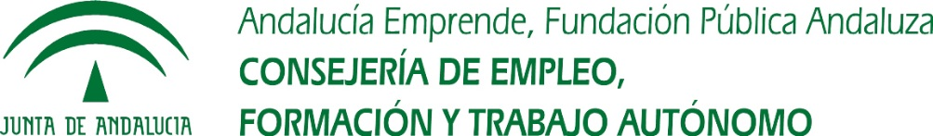
Teléfono: 951 70 90 47 / correo electrónico: mcolivares@andaluciaemprende.es

